Методическое пособие к лабораторным работам по курсу “Приложения систем САПР на макроуровне”

Раздел “Симуляция кинематических механизмов”

Часть третья. Внешние воздействия и сложные движения

Оглавление

Пружины, втулки, упоры 1
Пружина 2
Пружина на шарнире или на ползуне 3
Демпфер 3
Втулка 4
Упоры. 3D контакт 5
Применение упоров при моделировании кратковременных столкновений 5
Применение упоров при моделировании непреодолимых препятствий 6
Внешние воздействия 6
Скалярная сила 6
Первый пример 7
Второй пример 7
Векторная сила 7
Чем отличаются скалярная и векторная силы 8
Скалярный момент 9
Векторный момент 9
Сложные движения 10
Точка на кривой 10
Какие могут возникнуть ошибки, и как от них избавиться 10
Кривая по кривой 11
Точка по поверхности 12

Пружины, втулки, упоры
- Группа указанных связей представлена в инструментальной панели Перемещение (рис.1, крайняя справа пиктограмма). А полный список моделей интересующих нас связей приведен на рис.2.

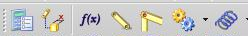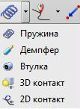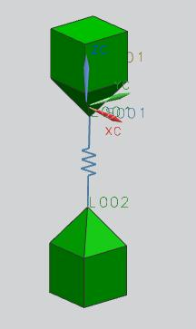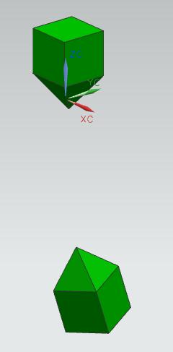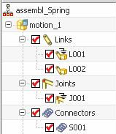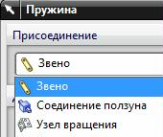

Рис.1 рис.2 рис.3 рис.4 рис.5 рис.6

Пружина
- Рисунок примера, поясняющего данную связь, показан на рис.3. Но сразу нужно отметить, что во время анимации примера условное изображение самой пружины отсутствует (рис.4).
- Вы можете выполнить пример, представленный на рис.3. Необходимые для него компоненты находятся в директории учебных заданий – Prim_Spring.
- Навигатор перемещений этого примера показан на рис. 5. Как видите – здесь всего одна связь – пружина S001.
- Диалоговое окно самой связи показано на рис.7. Обратите внимание на параметры самой пружины. Это диалоговое окно из версии NX 8.5. В этом окне обратите внимание на поля: Предварительная нагрузка, Плечо предварительное, и Free Lenth.

  - Как только вы указали узлы механизма, к которым прикреплена пружина, система сразу рассчитает её длину в свободном состоянии, и поместит в поле Плечо предварительное. Эта цифра выглядит тускло. Но если вы включите рядом расположенный переключатель, то эта цифра становится активной. То есть уже сейчас, без перестановки пружины, можно эту свободную длину волевым образом изменить. Но обычно мы соглашаемся с реальной длиной, и этот переключатель не включаем.
  - Предварительную нагрузку пружины в ньютонах можно задать в поле Предварительная нагрузка. Фактически это означает предварительное растяжение или сжатие пружины. И тогда в соответствии с ранее указанной жесткостью пружины система рассчитает её растянутую или сжатую длину в начальном состоянии, и покажет эту длину в поле Free Lenth. Если вы зададите предварительную нагрузку пружины в 0Н, то цифры в окошке Плечо предварительное, и значение Free Lenth окажутся одинаковыми (рис.7а).

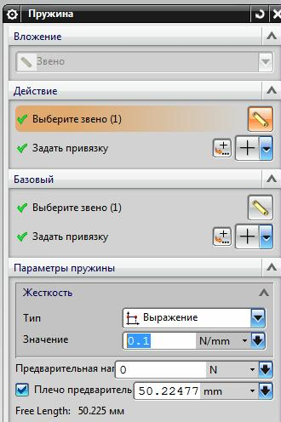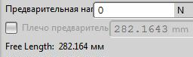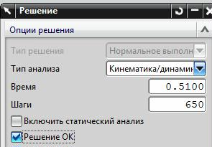

рис.7 рис.7а рис.8

- Самое верхнее поле в этом диалоговом окне – Вложение (Присоединение в версии NX 7.5). В нашем случае выберите в этом поле опцию Звено (рис.6). Это будет означать, что оформленная вами пружина в анализируемом механизме будет представлена отдельной деталью. В противном случае она может быть включена в уже действующий шарнир или ползун.
- Указание точек крепления пружины – самое обычное. Задается деталь, и точка крепления (точка привязки). Не обращайте особого внимания на то, что в диалоговом окне (рис.7) одна точка крепления описывается в поле Действие, а вторая точка крепления – в поле Базовый. Обе точки крепления пружины можно считать равноправными.
- Как правило, жесткость пружины ( в поле Параметры пружины) задается в виде постоянной величины. Но при желании этот параметр можно задать и в виде функции. Жесткость пружины задается в ньютонах / мм.
- Представление соответствующей строки пружины в навигаторе перемещений показано на рис.5 (S001).
- Рекомендуемые параметры Решения для примера рис.3 показаны на рис.8.

Пружина на шарнире или на ползуне
- В предыдущем примере, в диалоговом окне Пружина (рис.6, 7), в самом верхнем поле Вложение мы задавали опцию Звено. В этом случае мы имели в виду пружину как отдельное звено, включенное между двумя деталями (рис.3).
- Но оказывается, Пружину можно вставить в уже существующий вращательный шарнир или внутрь некоторого ползуна (рис.9). Таким образом, мы можем смоделировать подпружиненный шарнир, или ползун.
- Рассмотрим применение такого варианта пружины на примере рис.10, 11. Здесь всего два тела и один Ползун. Если проанализировать поведение этой конструкции, то под действием собственной силы тяжести красное тело просто уедет вниз.
- Но мы дополнительно включим Пружину, и поставим её на уже существующий Ползун (рис.12, 13). В этом варианте красное тело под действием собственной силы тяжести будет производить колебательные движения, и, в конце концов, успокоится на некотором расстоянии от края серой платформы.
- Нужно сказать, что такой, “скрытый” способ включения пружин упрощает модель системы. Тем более, что во время анимации условного изображения пружин все равно не видно.
- Вы можете выполнить похожий пример. Все необходимые компоненты находятся в директории учебных заданий – Prim_Spring on Polzun..

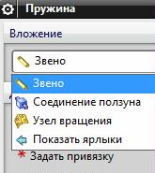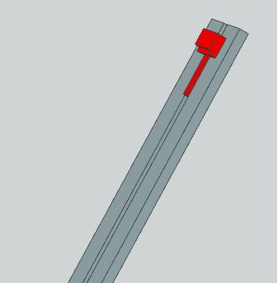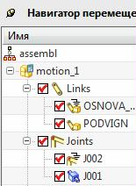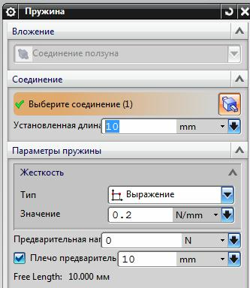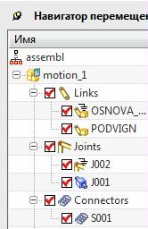

рис.9 рис.10 рис.11 рис.12 рис.13

Демпфер
  - Эта кинематическая связь почти полностью совпадает с Пружиной. Поэтому приведем только её диалоговое окно (рис.14).
  - Демпфер, как и пружину, можно включать между деталями, а можно параллельно подключить к шарниру или ползуну (рис.16).
  - Если в вышеприведенном примере кроме пружины на тот же Ползун дополнительно наложить и Демпфер (рис.15), то колебания груза из-за трения закончатся гораздо быстрее.
- Представление соответствующей строки демпфера в навигаторе перемещений показано на рис.15 (D001).

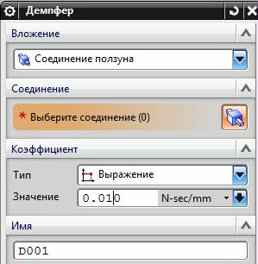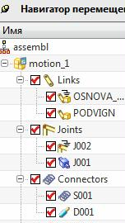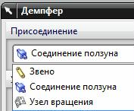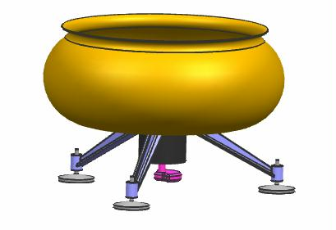

Рис.14 рис.15 рис.16 рис.17

Резиновая втулка
- Чтобы быстро войти в курс дела, посмотрите готовый пример Prim_Kazan (рис.17).
- Итак, речь идет о резиновых втулках, которые участвуют в соединении жестких стержней. Например, представьте себе, что шпенёк голубого основания на рис.18 сделан из резины. В этом случае колебания красного металлического маятника под действием собственного веса приведут к его довольно сложным перемещениям.
- Вы можете выполнить соответствующий пример (рис.18, 19). Все необходимые компоненты находятся в директории учебных заданий – Prim_Rez_Vtulka.

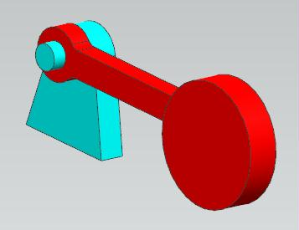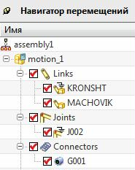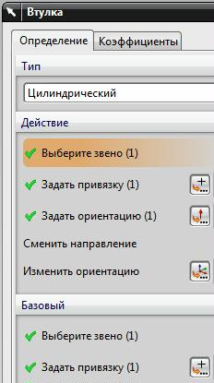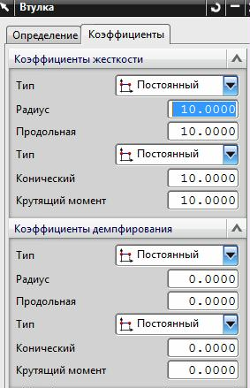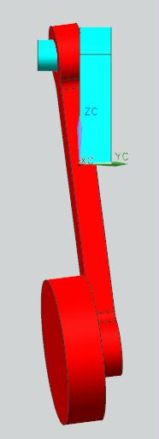

Рис.18 рис.19 рис.20 рис.21 рис.22

- Обратите внимание на то, как в навигаторе перемещений отображается строка резиновой втулки (G001, рис.19).
- Назначение кинематической связи типа резиновая втулка осуществляется так же, как назначались обычные шарниры. Диалоговое окно резиновой втулки представлено на рис.20. Нужно указать соединяемые детали, указать привязку ЛСК, назначить ориентацию осей ЛСК.
- Тип резиновой втулки обычно выбирается цилиндрический.
- Кстати, если резиновая втулка соединяет подвижную деталь с неподвижной, в диалоговом окне нужно упомянуть обе детали. То есть, нужно заполнить и поле Базовый.
- Самым сложным при назначении данной связи является указание нужных коэффициентов на одноименной закладке (рис.21). Дело в том, что резиновая втулка позволяет перемещение соединяемых тел вверх – вниз (Продольная), вправо – влево (Радиус), вокруг оси втулки по часовой стрелке – против часовой стрелки (Крутящий момент). И для каждого из перечисленных движений нужно задать требуемые коэффициенты упругости (жесткости) и демпфирования (рис.21). Рекомендуемые значения этих коэффициентов для вашего примера показаны на рис.21. Рекомендуемые параметры Решения представлены на рис. 23.

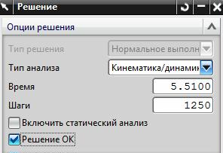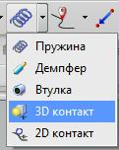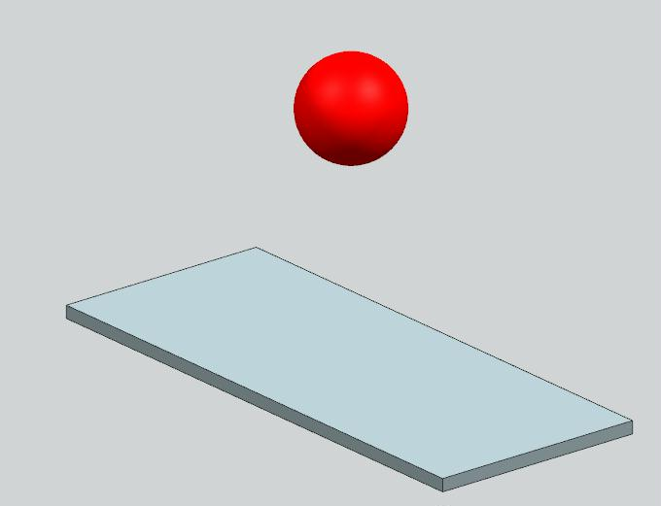

Рис.23 рис.24 рис.25

- Обратите внимание на то, что во время анимации красный маховик “залезает” в материал голубого кронштейна (рис.22). Если не сделать специальных предварительных указаний, то система никак не зарегистрирует эти явления внедрения одной детали в материал другой детали. О том, как такие явления зарегистрировать, мы поговорим позднее.

Упоры. 3D контакт
- Математическая модель упора вызывается по команде 3D контакт (рис.24). Нужно отметить, что это довольно проблемная модель в решателе RecurDyn, поэтому будьте готовы к некоторым сюрпризам в её применении. В частности, упоры применяются при моделировании кратковременных столкновений тел (например, столкновения бильярдных шаров), и при моделировании непреодолимых препятствий. Чаще всего неприятные сюрпризы возникают при моделировании последних.

Применение упоров при моделировании кратковременных столкновений
- Можете посмотреть готовый пример Prim_Udar_2 (рис.25). Здесь красный шарик падает под действием собственного веса и отскакивает от серой поверхности стола.

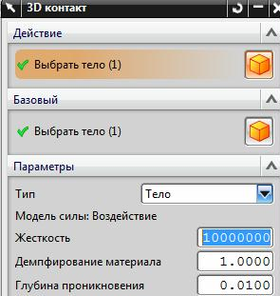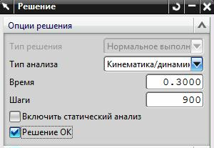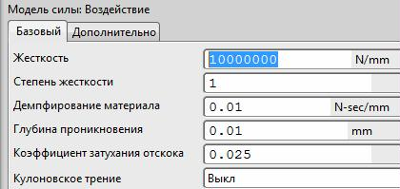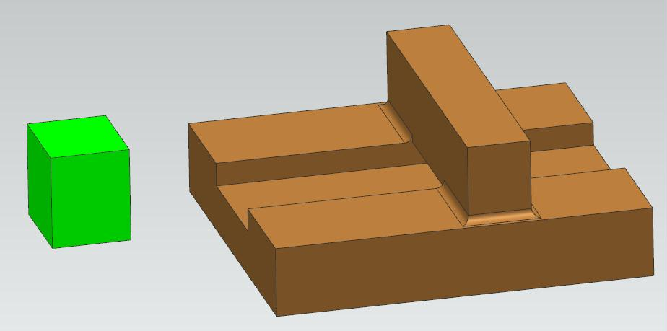

Рис.26 рис.27 рис.28 рис.29

- Диалоговое окно назначение упора показано на рис.26. Здесь важно указать – между какими телами может возникнуть столкновение, которое наш упор должен зафиксировать. И, что очень важно, требуется указать параметры, характеризующие такое столкновение. А именно – жесткость столкновения, демпфирование материала, глубина проникновения материала в материал и др. (рис.28).
- Рекомендуемые параметры упора из нашего примера приведены на рис.28.
- Рекомендуемые параметры Решения для примера показаны на рис.27. Здесь важно указать достаточно большое число шагов демонстрации решения, чтобы “не пропустить” сам момент столкновения тел.

Применение упоров при моделировании непреодолимых препятствий
- Моделирование непреодолимого препятствия вы можете посмотреть в готовом примере Prim_Prepytstvie (рис.29). При этом необходимые параметры упора показаны на рис.30, а рекомендуемые параметры Решения – на рис.32.

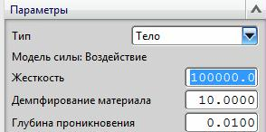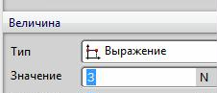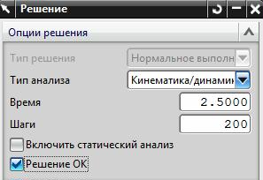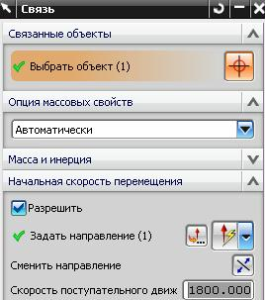

Рис.30 рис.31 рис.32 рис.33

- В готовом примере рис.29 зеленое тело перемещается под действием внешней силы. А точнее - под действием векторной силы. Но о внешних силах и моментах речь пойдет в следующем параграфе.

Внешние воздействия
- Группа моделей возможных внешних воздействий представлена в инструментальной панели Перемещение (рис.34, вторая справа пиктограмма). А полный список интересующих нас математических моделей внешних воздействий приведен на рис.35. Скалярные и векторные силы и моменты отличаются друг от друга только способом их указания.

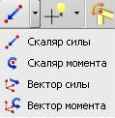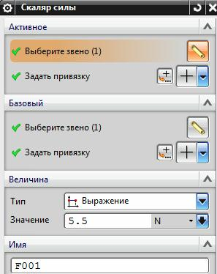

Рис.34 рис.35 рис.36

Скалярная сила
- Скалярная сила действует от конкретной точки одного тела на конкретную точку другого тела. Как бы тело ни вертелось, сила все время будет давить именно в ту точку, которую вы указали.
- Диалоговое окно команды Скалярной силы показано на рис.36.
Здесь важно указать:
  - В поле Активное - деталь, на которую действует сила. Задаётся гранью.
  - Точку, на которую эта сила действует
  - Потом, в поле Базовый, деталь, от которой действует сила. Задаётся гранью.
  - Точку, откуда эта сила приложена

Первый пример
    - Выполните учебный пример (рис.37, 38). Необходимые детали возьмите из директории Prim_Ves. В этом примере непосредственно в режиме Симуляция кинематических механизмов сначала измерьте вес красного подвижного ползунка. Он составляет 11.032 Н (рис.40). И скалярная сила, которая действует на ползунок строго вверх, также должна быть равной этой величине. В результате ползунок стоит на месте. Но вы можете немного уменьшить или увеличить скалярную силу, и посмотреть – как начнет перемещаться ползунок.

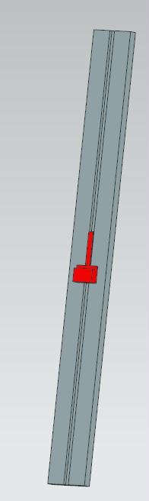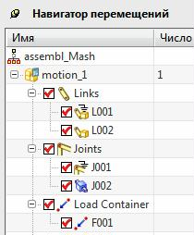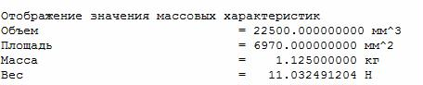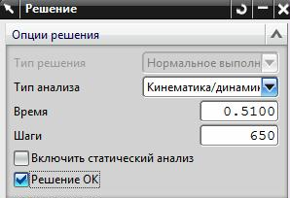

рис.37 рис.38 рис.40 рис.41

- Рекомендуемые параметры Решения показаны на рис.41.
- ВАЖНО: правильно направляйте скалярную силу. Строго вдоль полозка. В противном случае может произойти небольшой перекос, и чистота эксперимента нарушится.
- Кстати, в этом примере вы можете воспользоваться возможностью оперативно поменять массу красного тела, например, на 10 кг (рис.42).

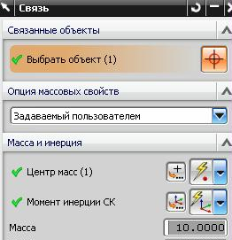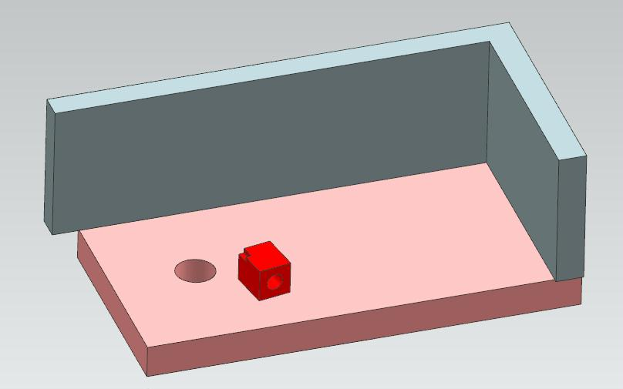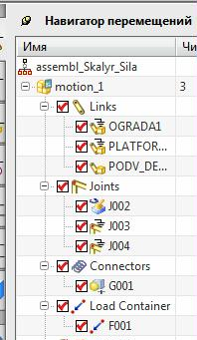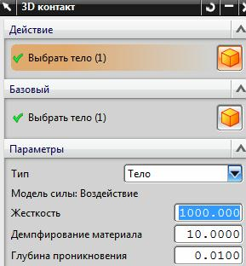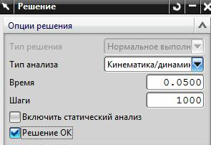

рис.42 рис.43 рис.44 рис.45 рис.46

Второй пример
- Во втором примере (рис.43, 44) кроме скалярной силы приходится применить и упор между красным кубиком и серым ограждением. Параметры этого упора показаны на рис.45.
Рекомендуемые параметры Решения представлены на рис. 46. Необходимые детали и готовую статическую сборку возьмите из директории Prim_Skalyr_Sila.

Векторная сила
- Как уже говорилось выше, это внешнее воздействие отличается от скалярной силы только способом указания. Сравните диалоговое окно векторной силы (рис.47) с диалоговым окном скалярной силы (рис.36).
- Для векторной силы в поле Действие нужно указать тело, на которое действует наша сила, точку приложения, и направление действия силы. В отличие от скалярной силы, здесь не нужно уточнять точку, от которой векторная сила “отталкивается”. Кроме этого, в поле Базовый, нужно указать тело, на которое действующая сила опирается. Если векторная сила задается относительно неподвижного основания, то поле Базовый вообще не заполняется (рис.48).

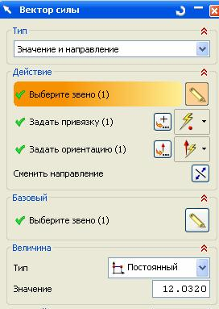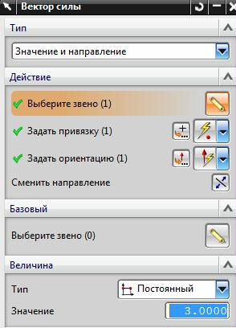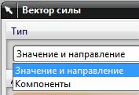

Рис.47 рис.48 рис.49 рис.50

- В верхней части диалогового окна, в поле Тип, нужно указать способ указания направления силы (рис.49). Мы всегда предпочитаем вариант Значение и направление. В противном случае (опция Компоненты) вам придется указывать направление применения силы, раскладывая его на составляющие по осям координат.
- В качестве примера можете повторить и проанализировать готовый учебный пример Prim_Prepytstvie_Vect (рис.50). Там в зеленый кубик перемещается именно под действием векторной силы!
- Обратите внимание на то, что между зеленым и коричневым телами нужно обеспечить небольшие зазоры. Величина векторной силы – 3 ньютона. При этом рекомендуемые параметры упора между зеленым и коричневым телами показаны на рис.51, а удобные параметры Решения – на рис.52.

Рис.51 рис.52

Чем отличаются скалярная и векторная силы
- На самом деле – это одинаковые силы. Разница состоит только в правилах их применения.
- Повторим, что при указании скалярной силы нужно указать : тело и точку, куда действует эта сила; а также тело и точку, от которой действует эта сила.
- При указании векторной силы нужно указать : только точку, куда действует эта сила, и её направление.
- Чтобы почувствовать разницу в использовании этих сил, повторите пример (рис.50). Только теперь в этом примере (Prim_Prepytstvie_Vect) используйте скалярную силу. При этом задайте отрицательное значение этой скалярной силы (-3 ньютона). Отрицательное значение силы заставляет точки приложения не удаляться друг от друга, а наоборот, - приближаться друг к другу (то есть вы с помощью данной силы не отталкиваете предметы, а, наоборот, притягиваете их). Из-за конечной массы тело не может остановиться строго в точке минимального (максимального) удаления. Поэтому, как только такая точка будет пройдена, сила начинает действовать в обратном направлении, и возвращает тело. Для упрощения задачи можете при этом исключить упор.

Скалярный момент
- Как и в случае с силами, скалярный и векторный моменты различаются только способами описания.
- Скалярный момент накладывается только на вращательный шарнир. Выполните учебный пример (рис.53, 54). Необходимые детали возьмите из директории Prim_Moment_Skalyrn.

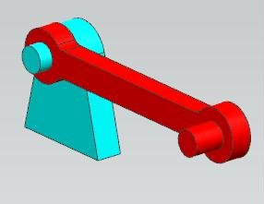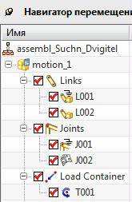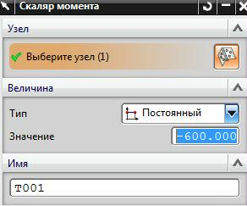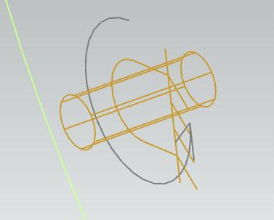

рис.53 рис.54 рис.55 рис.56

- В диалоговом окне этой связи нужно указать только вращательный шарнир и величину момента в ньютонах на миллиметр (рис.55).
- Знак момента определяется исходя из направления оси вращения Вращательного шарнира!
- Условное изображение скалярного момента в рабочем поле показано на рис.56.
- Во время анимации механизма проверьте – правильно ли вы представляете себе положительное и отрицательное направления вращения. И убедитесь в том, что при постоянном моменте маховик раскручивается все с большей скоростью.

Векторный момент
  - Векторный момент накладывается на компонент как обычно, с указанием тела приложения, начала локальной СК, и оси вращения. Посмотрите на диалоговое окно этого внешнего воздействия (рис.57).
- В верхней части диалогового окна, в поле Тип, как и прежде, нужно указать опцию Значение и направление.

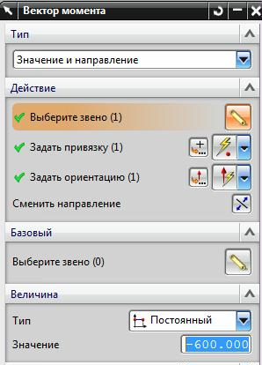

Рис.57

  - Для сравнения повторите предыдущий учебный пример (Prim_Moment_Skalyrn), но теперь скалярный момент замените на момент векторный. Убедитесь в том, что эффект абсолютно одинаковый!
- Если векторный момент задается относительно неподвижного основания, то поле Базовый вообще не заполняется (рис.57).
    - ПРИМЕЧАНИЕ: направление оси вращения векторного момента важно для определения его знака. Напоминаем - если ось вращения “смотрит” прямо на вас, то положительным векторный момент считается в том случае, если он направлен против часовой стрелки!

Сложные движения
- Группа моделей сложных движений представлена в инструментальной панели Перемещение (рис.58, третья справа пиктограмма). А полный список интересующих нас математических моделей сложных перемещений приведен на рис.59.

Точка на кривой
- Сначала выполните простой учебный пример (рис.60, 61). Необходимые детали возьмите в директории Prim_Point_on_Curve . В этом примере всего два тела: серая основа с некоторой кривой на поверхности, и зеленая призма. Заостренная вершина призмы должна пройти строго по заданной кривой.
- Если вы не увидите кривую на сером основании, смените ссылочный набор на Mart1.
- Вершина призмы не обязательно должна касаться кривой. В нашем примере призма вообще немного приподнята над плитой основания. Но желательно, чтобы вершина призмы в начальном положении стояла как можно ближе к началу кривой.

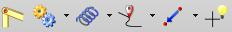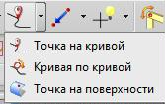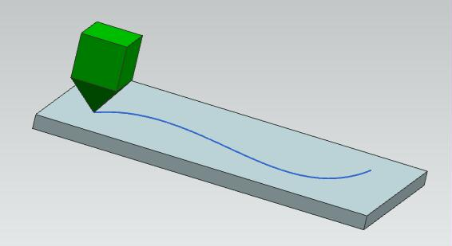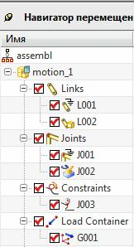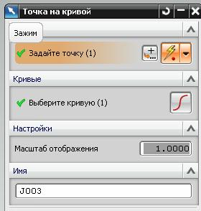

Рис.58 рис.59 рис.60 рис.61 рис.62

- Зеленая призма никуда не проваливается под действием собственного веса, потому что она ограничена кинематической связью Плоский (J002, рис.61).
- В нашем случае зеленая призма перемещается под воздействием векторной силы G001 величиной в 3 ньютона (рис.61).
- Вершина зеленой призмы, и указанная кривая на плите основания связаны кинематической связью Точка на кривой (J003, рис.61).
- Задайте время анализа 0.3 сек, и убедитесь, что в результате анимации этой конструкции вершина призмы будет двигаться строго по кривой.

Какие могут возникнуть ошибки, и как от них избавиться
- Могут возникать ошибки в том случае, если приложенная внешняя сила так разгонит зеленую призму (попробуйте задать векторную силы в 4 ньютона, или увеличьте время анализа), что за отведенное время анализа призма выйдет за пределы её траектории (кривой на плите основания). В этом случае система выдаст диагностическое сообщение как на рис.62а.
Кстати, несмотря на возникшую ошибку, вы можете проверить анимацию механизма в пределах того времени, пока зеленое тело ещё не вышло за пределы траектории.

рис.62а

Поэтому нужно соразмерять приложенную движущую силу, длину кривой, и время анализа. Нужно так выбрать эти величины, чтобы за отведенное время анализа призма не вышла за пределы кривой.
- А можно вместо внешней силы задать дополнительный Движитель, который заставит зеленую призму перемещаться по длине кривой (сравните рис.61 и 63).
- При задании такого Движителя в качестве объекта его приложения укажете именно связь Точка по кривой (рис.64). Эта возможность в нашем случае оказывается очень удобной. При этом движитель сам “угадывает” направление перемещения.
- Чтобы избежать возможной ошибки во время анализа, сначала определите длину кривой (рис.65). Потом так задайте начальную скорость Движителя (рис.64), и Время анализа (рис.66), чтобы за время анализа зеленая призма точно прошла длину указанной кривой, и не более того. В этом случае в конце анализа зеленая призма остановится точно в конце кривой (рис.67).

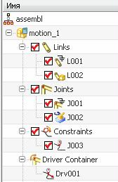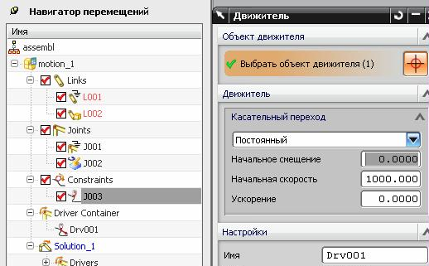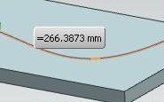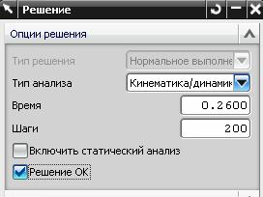

рис.63 рис.64 рис.65 рис.66

Кривая по кривой
  - Здесь полезно выполнить учебный пример (рис.68, 69), в котором и применяется связь типа Кривая по кривой. Готовые детали можете взять из директории Prim_Curve_on_Curve.

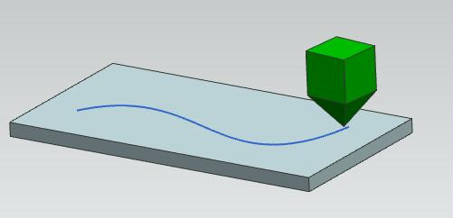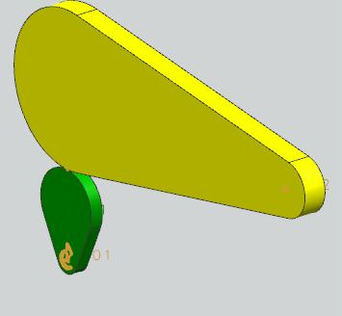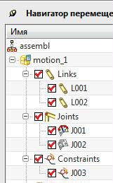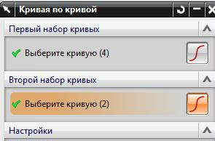

рис.67 Рис.68 рис.69 рис.70

  - Диалоговое окно этой связи показано на рис.70. В нем достаточно указать только все сегменты соприкасающихся кривых. Обычно в реальных примерах мы указываем ребра соприкасающихся деталей.

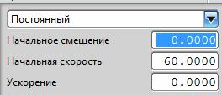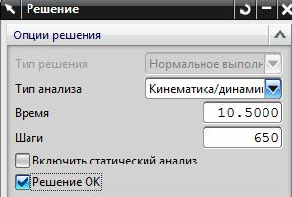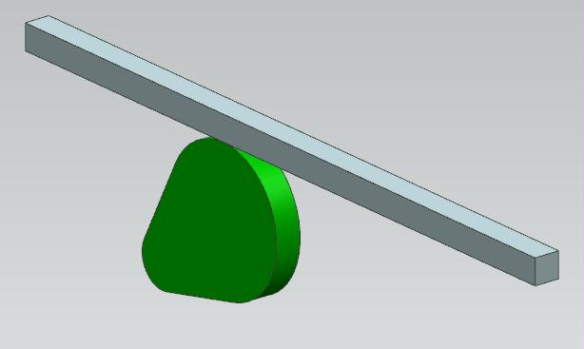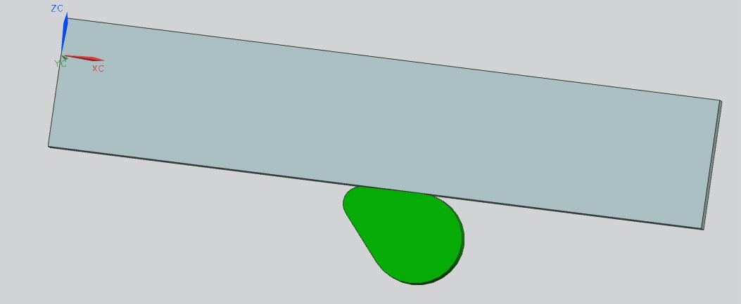

Рис.71 рис.72 рис.73 рис.73а

  - Подчеркнем, что каждая кривая может состоять из нескольких сегментов, что и отражается в диалоговом окне при их указании (рис.70).
  - Может показаться, что вместо этой кинематической пары можно между телами поставить простой упор - 3D контакт. Разница в том, что связь типа Кривая по кривой обеспечивает более плавное скольжение одного ребра по другому ребру. В случае с упором одно тело начинает подпрыгивать над другим, что резко увеличивает время анализа.
- На рис.71 предложены параметры движителя в малом звене, а на рис. 72 – рекомендуемые параметры Решения. Можете выполнить и аналогичный пример, представленный на рис.73. Но учтите, что система трудно воспроизводит ситуации, показанные на рис.73а. А именно, когда в какой-то момент сопрягаемые кривые соприкасаются своими прямолинейными участками. В такой ситуации система может выдать ошибку. Чтобы избежать такой ситуации, можно заменить постоянный движитель во вращательном шарнире на гармонический с ограничениями по углу вращения.

Точка по поверхности
  - Смысл этой кинематической связи хорошо иллюстрируется в примере (рис.74, 75). Готовые детали можете взять из директории Prim_Point_Surf .

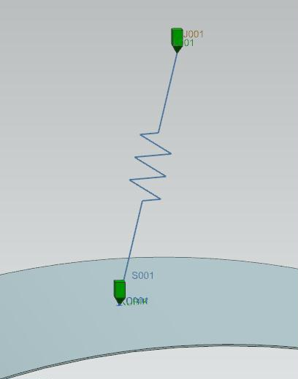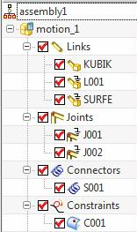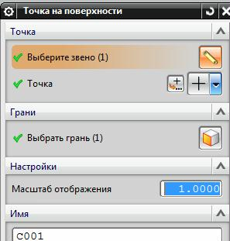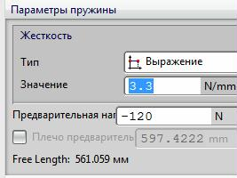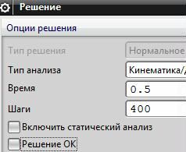

Рис.74 рис.75 рис.76 рис.77 рис.78

  - Здесь нижний грузик, связанный пружиной с верхним основанием, под действием собственного веса уже не будет хаотично болтаться в пространстве. В случае применения связи Точка по поверхности его вершина все время будет “ползать” по указанной поверхности.
  - Диалоговое окно этой связи представлено на рис.76.
  - Параметры пружины в нашем примере показаны на рис.77.
  - Рекомендованные параметры Решения – в рис. 78.
  - Предварительно посмотрите – как станет перемещаться нижний грузик без связи Точка на поверхности. Установите параметры пружины такими, чтобы нижний грузик подпрыгивал над поверхностью. А затем включите связь Точка на поверхности, и убедитесь, что теперь грузик от поверхности не отрывается.

